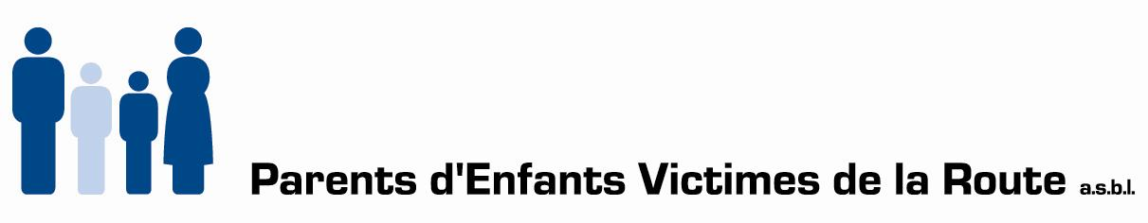

Groupes d'échange et de partage 2022.2

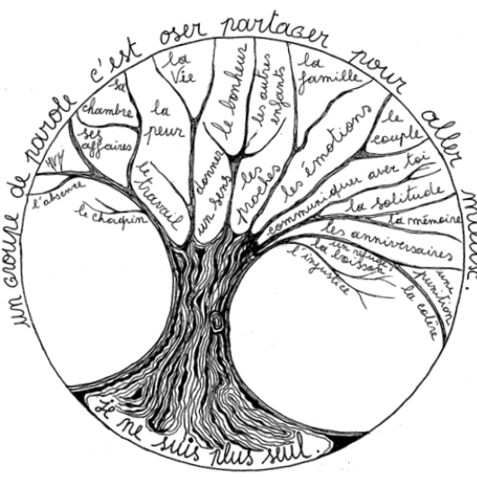

Chères familles, chers parents,
Les six premiers mois de l'année sont passés et avec eux, les groupes d'échange et de partage. Ces moments de retrouvaille sont attendus pour plusieurs d'entre vous car ils permettent de déposer quelques peines et sentiments pour repartir avec un peu plus de sérénité et de soutien.
Ainsi, PEVR vous transmets les dates du second semestre de l'année à noter dans votre agenda dès maintenant :

- À Poulseur:
Dates : les samedis 10 septembre, 22 octobre, 10 décembre.
Horaire : 14h à 16h30
Adresse : Place Puissant 5, 4171 Poulseur.
Veuillez noter que, pour ce groupe uniquement, il est nécessaire de s'inscrire auprès de la thérapeute par mail (j.warnier.psy@hotmail.com) pour chacune des rencontres afin de garantir un nombre suffisant de participants. Faute de quoi, il est possible que la rencontre doit annulée et vous serez informés.
- À Loverval :
Dates : les dimanches 21 aout, 23 octobre, 20 novembre, 11 décembre
Horaire : 10h à 12h30
Adresse : Place brasseur 3, 6280 Loverval (salle Brasseur de la maison de la laïcité).
- À Ath :
Dates : les dimanches 4 septembre, 23 octobre, 4 décembre.
Horaire : 10h à 12h30
Adresse : Rue du Gouvernement, 7800 Ath (salle Expo du Château Burbant).

Si vous souhaitez participer à un groupe d'échange et de partage mais que vous résidez loin d'Ath, Loverval ou Poulseur, n'hésitez pas à le signaler. La création d'un nouveau groupe pourrait être envisagée.
De même, si vous souhaitez vous rendre à un groupe d'échange et de partage en tant que nouveau participant, veuillez informer votre coordinatrice Alexia Creton par mail ou par téléphone (alexia.creton@pevr.be - 0491 39 18 60).
Enfin, PEVR rappelle que la participation aux groupes d'échange et de partage est de 2€ par personne et par présence. À l'issue du semestre, une facture totale des participations est envoyée à chacun avec les informations de paiement.
Si d’autres informations devaient être nécessaires, n’hésitez pas à nous joindre.
Bien à vous,
L’équipe de PEVR.

